https://gains-define-67165430.figma.site/

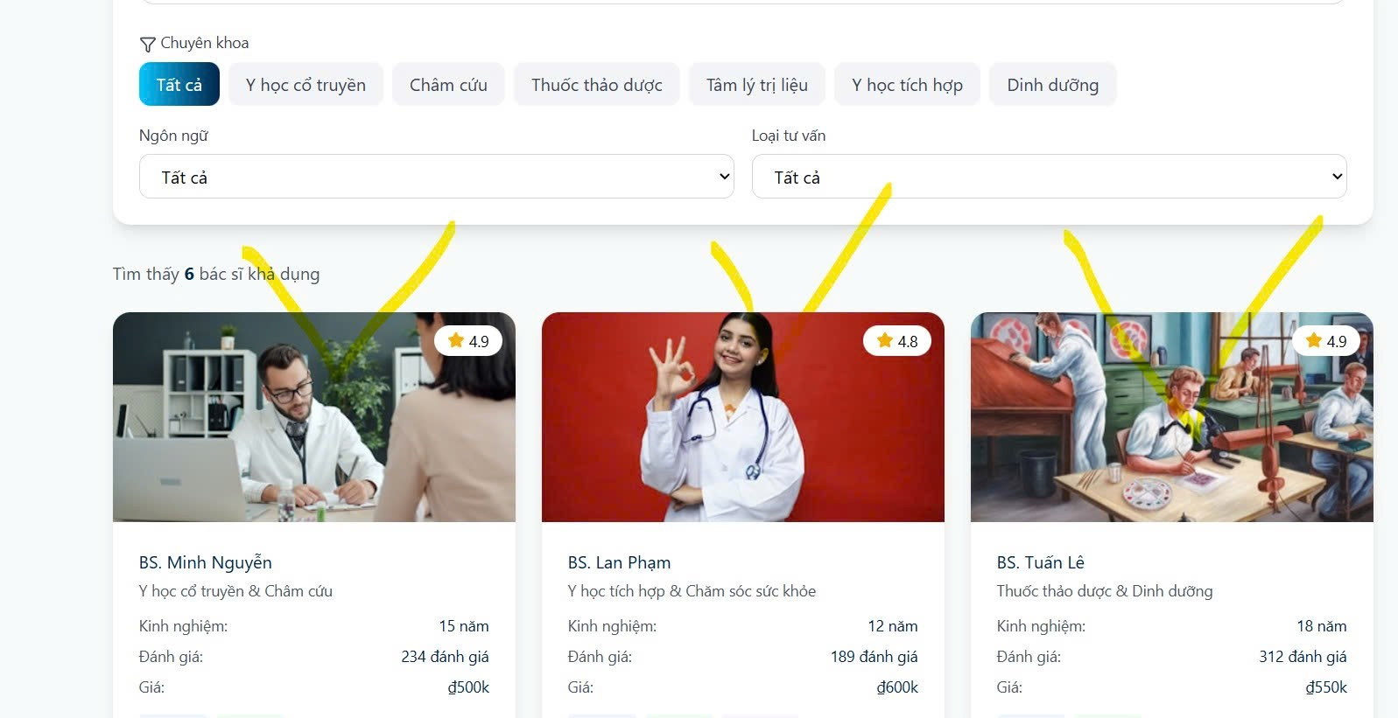
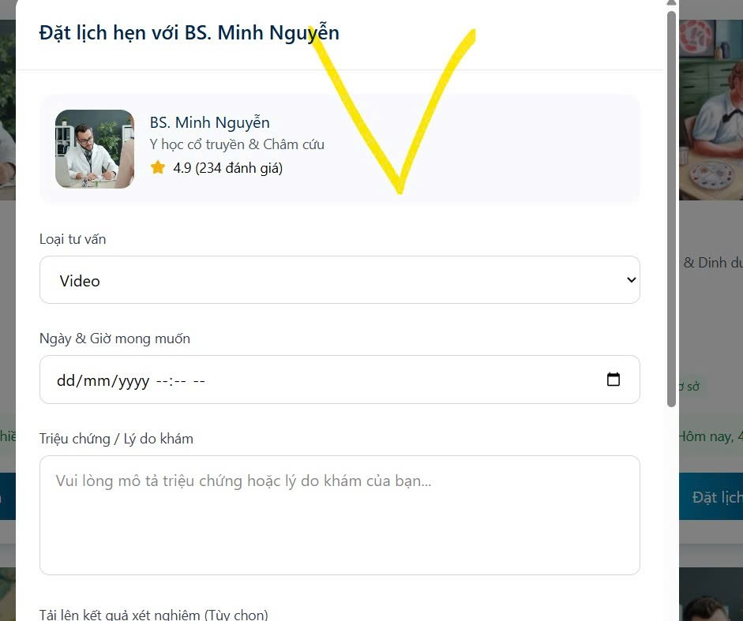
đề xuất là làm mỗi thẻ ông bác sĩ 1 id riêng, bấm đặt lịch là gọi tên ông đó lên để chuyển vào CF7 thôi
tất cả form chuyển về cho mail admin
code cơ sở dữ liệu về bác sĩ, nhân sự, chuyên môn....
mỗi ông có trường thông tin riêng như 1 sản phẩm
form gọi lên là đúng ông bs đó, chuyển về mail ông đó và admin
làm giao diện quản lý thông báo

